**新能源材料与器件实验教学中心**

**教学仪器设备损失处理试行办法**

一、 为了加强教学仪器设备的管理，以保证教学、科研、生产的顺利 开展，本着对损坏遗失教学仪器设备者以教育为主、惩处为辅的原则，特制定本办法。

二、 全院师生员工都要树立对国家财产的高度责任心，爱护公共财物， 爱护实验仪器、设备、器材，对所有教学仪器设备和器材妥善保管，谨慎使用，服从指导，避免造成意外的损失。

三、 凡师生员工损坏或遗失实验室仪器、设备、工具、材料者，要找 出原因，从中吸取教训，根据具体情况分别决定免予赔偿、赔偿或处分。

四、 实验中凡属不可避免的，由于器材质量不好，或器材使用时间过 久，自然损耗而发生损坏者免于赔偿；

五、 凡未经许可擅自使用，私自拆装；或不服从教师指导，违反操作 规程；或因粗心大意，保管使用不当，以及交待手续不清等而致损坏遗失者，视情节轻重、本人对错误的认识态度，分别给以部分赔偿、全部赔偿、 赔偿修理费的处理，情况特别严重者报请学院及学校相关领导予以通报或处分。

六、 教学仪器设备损坏遗失的处理：由当事人填写“报告单”，申述 损坏情况，总结经验教训，经教研室主任签署处理意见，报总实验室研究决定。

七、 赔偿费确定后，即由储藏室通知其本人，限期交清。如经济确系 困难，应制订赔偿计划，经储藏室同意分期交付；也可向班级（或教研室） 申请，并经学院领导批准办理减免手续。

八、 教学仪器设备的报损、报废按学校有关规定办理，由教师、实验 技术人员填写“报损报废报告单”，经学院领导审查后，由储藏室办理正式报废手续，并在有关账册上注销，统计上报审批。

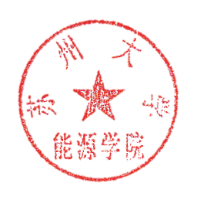本办法自发布之日起执行，由新能源材料与器件实验教学中心负责解 释。

苏州大学 能源学院

二〇一二年五月二十日